Los diez descubrimientos científicos más impactantes de 2016, según «Science»
1. La revista ha elegido la detección de las ondas gravitacionales como la investigación más importante del año.
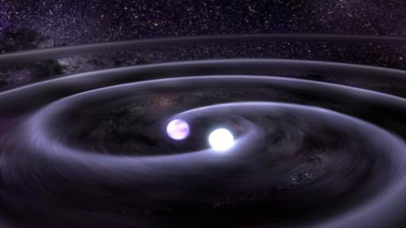Las ondas gravitacionales fueron provocadas por dos agujeros negros en colisión
El pasado 11 de febrero, los físicos que trabajan en la colaboración LIGO, dos detectores de interferometría láser situados en Hanford, Washington, y Livingston, Louisiana (EE.UU.), anunciaron la primera detección directa de las ondas, realizada en septiembre de 2015. La señal procedía de dos gigantescos agujeros negros, cada uno con una masa unas 30 veces mayor a la del Sol, a punto de fusionarse a 1.300 millones de años luz de la Tierra. Tan solo unos meses después llegaba a nosotros una segunda señal, también procedente del «abrazo» de otra lejana pareja de agujeros negros.
Otros objetos espaciales masivos a enormes distancias, como púlsares o estrellas de neutrones, también son capaces de generar ondas gravitacionales, lo que podría darnos una información excepcional sobre cómo funcionan. Hasta ahora, casi todo lo que se sabía acerca del Cosmos se había averiguado a través de la radiación electromagnética (luz visible, rayos gamma o ultravioleta). El nuevo «sentido» promete incluso arrojar luz sobre la energía oscura o qué sucedió tras el Big Bang, el origen del Universo.

2. Un planeta a la vuelta de la esquina
Es pequeño, está casi a la vuelta de la esquina si uno tiene en cuenta las dimensiones del Universo y puede ser nuestra mejor oportunidad para conocer al detalle un mundo fuera de nuestro Sistema Solar. Un equipo internacional de astrónomos, liderado por el español Guillem Anglada-Escudé y en el que ha participado el Consejo Superior de Investigaciones Científicas (CSIC), anunciaba en agosto el descubrimiento del exoplaneta Próxima b, situado en la órbita de la estrella Próxima Centauri, la más cercana al Sistema Solar, a poco más de cuatro años luz. Por si fuera poco, es factible que tenga agua en su superficie y, en consecuencia, pueda albergar vida tal y como la conocemos.

3. La inteligencia artificial vence al hombre
Este hito de la inteligencia artificial no se creía posible en una década, pero ha sucedido este año. Un programa informático llamado AlphaGo desarrollado por la compañía británica Google DeepMind vencía al campeón mundial de un milenario juego de origen oriental llamado Go tras una serie de cinco partidas. No es la primera vez que una máquina derrota en un juego a un maestro humano; hace 20 años «Deep Blue» de IBM ponía en su lugar a Garri Kaspárov en el ajedrez. Pero hasta aquí llega toda similitud, porque el Go exige una estrategia tan sofisticada y compleja que parece imposible para un «cerebro» hecho de circuitos.

4. Matar células para seguir joven
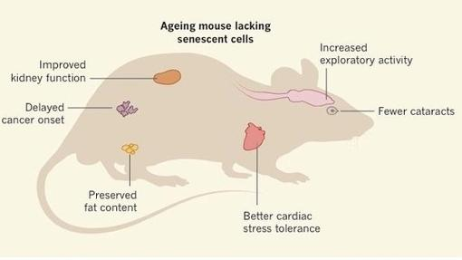
Nada nos evitará envejecer. Es el precio que pagamos por seguir vivos. Ni la cirugía plástica, ni los suplementos vitamínicos ni las cremas antiarrugas nos devolverán a los veinte años. Pero un grupo de investigadores de la Clínica Mayo (EE.UU.) ha demostrado una forma de posponer algunos de los estragos del tiempo, al menos en ratones. Cuando eliminan selectivamente algunas células, los animales prolongan su vida, en concreto más de un 20% más, y permanecen más sanos mientras envejecen.
Las células sobre las que han actuado los científicos se llaman senescentes, ya no se dividen y se acumulan con la edad. Parecen tener un impacto negativo sobre la salud y acortan la vida útil hasta en un 35% en los ratones normales. Actuar sobre las células senescentes, sin embargo, retrasa la formación de tumores, preserva la función del tejido y órgano, y extiende la vida útil, sin efectos adversos observados.

5. Los grandes simios «leen» la mente
Hasta ahora, se creía que «leer la mente» de los demás, anticiparse a sus deseos, intenciones y conocimientos, era una capacidad exclusivamente humana. Sin embargo, unos experimentos realizados por un equipo internacional de investigadores sugieren que los grandes simios también la comparten.
19 chimpancés, 14 bonobos y 7 orangutanes se pusieron a prueba. Los simios vieron una película que mostraba cómo una figura de King Kong roba una roca a un hombre y la esconde en una de dos cajas. El hombre lo observa todo pero huye cuando King Kong le amenaza. Entonces, el falso mono recupera la roca y desaparece. Cuando vuelva el hombre, ¿dónde buscará la roca?
Los investigadores utilizaron una tecnología de seguimiento ocular para comprobar el punto al que los simios dirigían su atención. Casi todos miraron a la caja donde el hombre erróneamente creía que su roca estaba escondida. Es decir, sabían lo que estaba pensando el individuo.

6. Proteínas de diseño

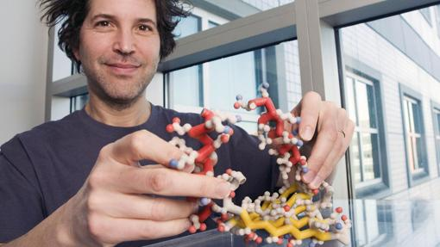
David Baker, investigador de la Universidad de Washington, con un modelo 3D de una de las proteínas no naturales.
Las proteínas son fundamentales: aceleran reacciones químicas vitales, permiten a los músculos hacer su función, llevan a cabo la comunicación entre y dentro de las células, y defienden contra los invasores. Son un invento magnífico, así que los investigadores de la Universidad de Washington han querido crear sus propias versiones. Ya habían modificado muchas proteínas existentes haciendo pequeños ajustes en el código de ADN de un organismo, pero este año lo han llevado a un nuevo nivel: han creado un conjunto de proteínas de diseño que no se parece a nada encontrado en la naturaleza, lo que prepara el terreno para el desarrollo de nuevos medicamentos y materiales.

7. Óvulos creados en laboratorio
La vieja idea de «bebés probeta» tiene ahora un nuevo significado. Científicos japoneses han conseguido que nazcan ratones a partir de óvulos completamente creados en una placa de laboratorio, a partir de células de la piel. La nueva técnica podría servir para combatir la infertilidad humana por medio de la producción de óvulos artificiales, pero el asunto no está exento de polémica.
El método es aún peligroso. Durante los experimentos los científicos produjeron 1.348 embriones, pero solo consiguieron que nacieran 26 ratones. Muchos de los fetos mostraron problemas de desarrollo y anormalidades en los cromosomas. Eso sí, los que salieron adelante crecieron aparentemente sanos y se convirtieron en adultos fértiles.
Esta técnica plantearía problemas éticos si se aplicara en humanos y revive los temores de la creación de «bebés de diseño», pero abre un mundo de posibilidades clínicas.

8. Una sola migración fuera de África
Nuestra especie es una especie viajera. Nacido en África, el Homo sapiens se ha expandido a los rincones más alejados del globo en los últimos 100.000 años, mezclándose con homínidos más arcaicos que ya vivían allí. Pero si los humanos modernos abandonaron África en una sola migración o en oleadas repetidas es algo que siempre ha intrigado a los investigadores. Un nuevo estudio sostenido por datos genéticos no tiene duda: La mayoría de los seres vivos fuera de África descienden de una sola migración. Cualquier migración ocurrida con anterioridad fue arrastrada por la última.
En tres estudios independientes, los investigadores analizaron cientos de genomas de grupos aborígenes que viven en los rincones más lejanos del mundo, desde Australia y Papúa Nueva Guinea a África. Un primer estudio analizó 83 genomas de Australia y el ADN mostró, en contraste con ideas anteriores, que fue ocupada una sola vez. Lo que es más, los antepasados de aborígenes y eurasiáticos se separaron de los africanos al mismo tiempo, posiblemente hace unos 70.000 años, sugiriendo un éxodo de África antes de la ruptura.

9. La secuenciación del genoma, en un pispás
Un nuevo dispositivo desarrollado por la compañía británica Oxford Nanopore Technologies permite secuenciar el genoma de forma rápida y barata, y tan cómoda que puede ser utilizado en cualquier lugar. En cuestión de horas, los médicos pueden dar un diagnóstico o investigar el brote de una enfermedad en el lugar en el que ocurra.
La máquina lee las bases de ADN directamente con un avance tecnológico llamado secuenciación de nanoporos. Cuando el ADN pasa a través de unos estrechos poros, las bases alteran una corriente iónica en una forma única y legible. El genoma no tiene que ser cortado y las secuencias unidas más tarde por un ordenador.

10. Metalentes para una nueva visión
Las lentes de cristal, una de las primeras innovaciones de alta tecnología de la humanidad, permitieron a Galileo ver las lunas de Júpiter, a Antonie van Leeuwenhoek espiar a los microbios, y millones de personas aún las necesitan para ver con claridad. Pero llevan siglos produciéndose de la misma forma. Hasta ahora, porque un equipo de la Universidad de Harvard ha desarrollado una técnica para crear la primera lente metamaterial, o metalente, que puede enfocar todo el espectro de luz visible.
Se trata de unos nanotubos de dióxido de titanio con un tamaño de 600 nanómetros, equivalente a una milésima del grosor de un cabello humano. Son baratos de producir y mucho más ligeros que el cristal. La revista «Science» cree que podría revolucionarlo todo, desde los microscopios a las pantallas de realidad virtual o de los teléfonos inteligentes.

NOMBRE………………………………………………………………CURSO……
1.¿Cuál es el principal descubrimiento científico de 2016? ¿De dónde proceden? ¿Qué información nos pueden proporcionar?

2. ¿Qué inteligencia artificial derrotó a ser humano en juego oriental? ¿Cuándo se dio antes esta situación?

3. Comenta cómo se podrá alargar la vida en un futuro

4. ¿Qué son las proteínas de diseño?

5. ¿A partir de qué células se crean los óvulos artificiales? ¿Qué problemas tiene esta técnica?

6. ¿Cómo se expandió el Homo sapiens de Africa?

7. ¿Cómo se secuencia el genoma en poco tiempo?

8. ¿Qué son las metalentes?

9. Clasifica todos los descubrimientos en las distintas disciplinas de la Ciencia

